Приложение 5.

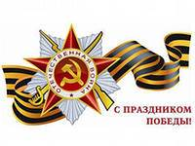

Урок мужества « Мы гордимся тобой, ветеран!»
(Встреча с ветеранами Великой Отечественной войны 1941-1945 годов)

Цель: развивать гражданско- патриотические чувства учащихся: гордость и сопричастностьк истории страны, уважение к ветеранам Великой Отечественной войны.
Подготовительная работа:
- Изготовление стенгазеты «Старые фотографии рассказывают» и подготовка устных представлений этих фотографий.
- Подбор фонограмм военных песен для музыкального оформления встречи.
- Подготовка выразительного чтения наизусть стихотворений, используемых в ходе встречи.
- Вокальная группа мальчиков разучивает и инсценирует песню по теме.
Оформление, оборудование и инвентарь:
  - кабинет празднично украшен цветами, стулья расставлены полукругом,
  - приготовлены почётные места для ветеранов;
  - плакат со словами Д. С. Лихачёва: «Память – ближайший синоним таких понятий, как мораль, совесть, нравственность».
  - CDC, видеоклипы с записями военных песен, кинохроники военных событий.
ХОД ВСТРЕЧИ
Звучит мелодия о войне. Учащиеся, гости и ветераны рассаживаются в зале.
Ведущий 1. Добрый день, дорогие ребята! В этом году исполняется 65 лет Великой Победы над фашистской Германией. Сегодня у нас присутствует много гостей и среди них ветераны Великой Отечественной войны Мирошников Иван Дмитриевич и Литовченко Фёдор Алексеевич. Сегодняшний наш урок мужества называется «Мы гордимся тобой,ветеран!».

Память моя хранит,
Память отца и деда,
Память соседа,
С которым я никогда не встречался,
Память старухи в чёрном платке,
Память ходиков в комнате этой старухи,
Остановленных ровно 60 лет назад.

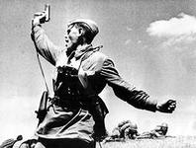

Память моя хранит,
Вижу
С начала и до конца
Память деда и память отца,
Вижу подробно и без прикрас
Памятью пальцев, памятью глаз
Памятью взорванного небосвода
Эти четыре года.
Памятью неродивших
Памятью нерождённых,
Памятью недоживших,
Но непобеждённых
Вижу!
Ведущий 2. Я предлагаю вам задуматься над тем, что такое человеческая память. Подумайте и через минуту продолжите предложение: «Память – это…»
( ученики высказывают свои мнения)
В основном вы успешно справились с этим заданием, потому что указали первое значение слова «память», которое приводит автор самого знаменитого толкового словаря С. И. Ожегов.
Ведущий 1. Но у слова «память» ещё есть два значения. О них хочется вспомнить накануне самого знаменательного праздника -67-летия Великой Победы. Об этом празднике часто говорят: «Со слезами на глазах». Как вы думаете, почему?
( ребята высказывают свои мнения)
(Серафим Реутов читает стихотворение А. Т. Твердовского)
Война – жесточе нету слова.
Война – печальней нету слова.
Война – святее нету слова
В тоске и славе этих лет.
И на устах у нас иного
Ещё не может быть и нет.
(звучит фонограмма песни «Священная война» слова В. И. Лебедева –Кумача, музыка А. В. Александрова).
Ведущий 2. Эта песня тревожным набатом прогремела над страной в первые дни войны, когда все русские люди верили, что это испытание, обрушившееся так внезапно и сокрушительно, вот-вот закончится. Но война растянулась на годы. Четыре страшных года… День за днём. Из дней складывались месяцы, из месяцев годы.
Ведущий 1. Но любовь к Родине, к родной земле, к родному дому дала им силы победить. Всё дальше и дальше уходят от нас годы войны. Всё меньше остаётся людей, которые её видели. И нам надо чаще встречаться с ветеранами, чтобы понять, что такое война, чтобы не допустить повторения тех страшных, суровых дней. Ведь в нашем городе Губкин и районе их осталось совсем немного, ветеранов Великой Отечественной.

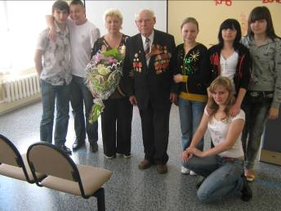

Среди нас сейчас присутствуют такие люди ветераны Великой Отечественной, как Мирошников Иван Дмитриевич, Литовченко Фёдор . Они с каждым часом своей жизни приближали Победу, боролись за светлое будущее нашей страны, за мир для нас.
Уважаемый Иван Дмитриевич,поделитесь, пожалуйста, с нами своими воспоминаниями о войне.

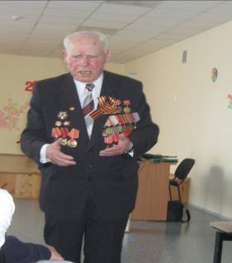

(звучат воспоминания ветерана о войне, ребята задают вопросы)
Фёдор Алексеевич , а что Вам запомнилось за 4 незабываемых года войны? 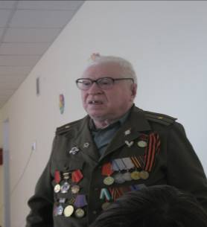

(ветеран делится своими воспоминаниями, учащиеся задают вопросы)
Ведущий 2. Второе значение слова «память», о котором мы сегодня говорили, связано как раз с воспоминаниями о ком-то или о чём-то. Я не могу попросить вас, ребята, вспомнить о войне, потому что вы её не видели. Может быть тогда и не надо вспоминать о войне молодым и здоровым людям? Зачем жить прошлыми событиями или воспоминаниями?

(ребята высказывают свои мнения, размышления о том, что есть особые события в истории страны, о них должен знать и помнить каждый человек, потому что они связывают воедино разные поколения людей, заставляют
(ребята высказывают свои мнения, размышления о том, что есть особые события в истории страны, о них должен знать и помнить каждый человек, потому что они связывают воедино разные поколения людей, заставляют гордиться своей страной и чувствовать сопричастность к истории)
Юноши класса исполняют и инсценируют песню «Тёмная ночь»
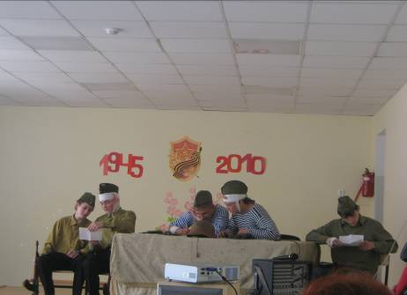

Ведущий 1. Ребята, выслушав ваши мнения о том, нужно ли знать историю
своей страны, я могу с уверенностью сказать, что Д. С. Лихачёв был прав, когда писал вот этот эпиграф: «Память – ближайший синоним таких понятий, как мораль, совесть, нравственность».Великая Отечественная война коснулась каждой семьи. Грустно становится, когда оказывается, что внуки не знают ничего о том, что их дедушки и бабушки и теперь прадедушки и прабабушки принимали участие в боях на разных фронтах, помогали в тылу будучи подростками, участвовали в партизанском движении.

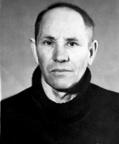
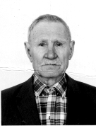
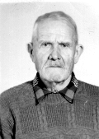
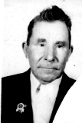
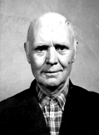
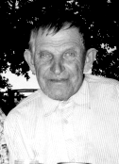
К сегодняшнему мероприятию мы подготовили стенгазету «Старые фотографии рассказывают» ( выступают ученики, подготовившие рассказы об истории некоторых фотографий из стенгазеты )
Иванисов Кузьма Петрович
Дмитриев Федот Трофимович
Мещеряков Павел Яковлевич
Голозубов Анисим Петрович
Резанов Тихон Владимирович
Иванисов Алексей Федотович
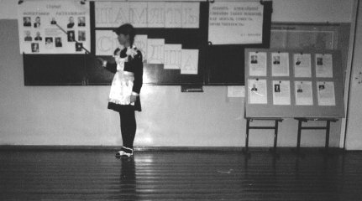
Ведущий 2. Третье значение слова «память» в словаре С. И. Ожегова означает то, что связано с умершим, воспоминания о нём, чувства к нему.
Мы не видели войны, мы не можем вспоминать о ней так, как это делают свидетели тех страшных дней. Но мы можем помнить о войне и вспомнить тех, кто воевал, кто погиб, защищая будущее. И эта память живёт в наших сердцах. Память сердца.
( Ученица читает отрывок из поэмы А. Т. Твердовского «Дом у дороги»)
Прошла война, прошла страда,
Но боль взывает к людям:
Давайте, люди, никогда
Об этом не забудем.
Пусть память верную о ней
Хранят, об этой муке,
И дети нынешних детей,
И наших внуков внуки.
Пускай во всём, чем жизнь полна,
Во всём, что сердцу мило,
Нам будет памятка дана
О том, что в мире было.
Затем, чтоб этого забыть
Не смели поколенья.
Затем, чтоб нам счастливей быть,
А счастье – не в забвенье.
(вокальная группа исполняет песню «Хотят ли русские войны»)
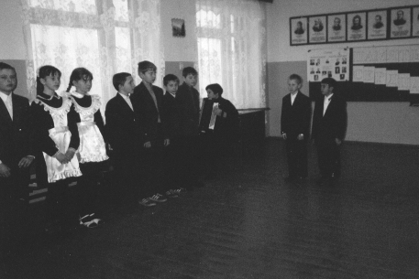
В-1 Сегодня хочется сказать слова благодарности нашим дорогим ветеранам. Уважаемые ветераны, спасибо Вам за то, что вы пришли к нам, что поделились своими воспоминаниями о войне, спасибо за то, что вы есть.
В-2 В честь уважения и признательности к вам мы дарим цветы.

